附件2
国际传播初评报送作品目录
（报送单位填报）
序号 | 作品标题 | 体裁、  类别 | 字数  （时长） |  | 作者姓名 |  | 推荐单位 | 备注
1 | 汽笛声声见证共同繁荣 | 通讯 | 2233 |  | 毕振山 |  | 工人日报社 | 报纸
报送单位  意见 | 单位负责人签名  （盖单位公章）  2024年 月 日
报送单位  联系人 | 张锐 | 电话 | 010-84151038 | 手机 |  | 13522868219
联系人  地址 | 北京市东城区安德路甲61号工人日报社总编室 |  |  | 邮编 |  | 100718

附件3
国际传播参评作品推荐表
作品标题 | 汽笛声声见证共同繁荣 |  |  |  |  |  | 体 裁 | 通讯
作 者  （主创人员） | 毕振山 |  |  |  |  |  | 编 辑 | 李元浩 梁凡
原创单位 | 工人日报社 |  |  |  |  |  | 发布端/账号/媒体名称 | 工人日报
字数/时长 | 2233 |  |  |  |  |  |  | 语种 |  | 中文
刊播版面(名称和版次) | 国际新闻 8版 |  |  | 刊播日期 |  | 2023.11.13 |  |  |  |  | 刊播  周期
新媒体作品填报网址
︵  作采  品编  简过  介程  ︶ | 本文从货车和客车司机的角度切入，讲述他们在中国和哈萨克斯坦的工作经历以及由此带来的生活变化，最终落脚到促进中哈两国共同繁荣。以小见大，见微知著，是讲好“一带一路”故事的一次尝试。采访过程中，记者走访了霍尔果斯口岸和都拉塔口岸，专访了哈萨克斯坦的货运司机和中国的客运司机。为了收集素材，作者还到霍尔果斯公路口岸蹲守，在排着长队出关的大货车中挨个寻找合适的采访对象，最终收集了一些鲜活的一手资料。
国  际  传  播  效  果 | 本文刊发后，受到国内外媒体关注。接受本报采访的哈萨克斯坦司机专门与记者联系，希望将报道转发给他。巴基斯坦的全球丝绸之路研究联盟网站全文用英文转载了本篇报道。在推特等社交媒体上，本篇报道也有一定的阅读量。
︵  初推  评荐  评理  语由  ︶ | 文章采访扎实，事例生动鲜活，以小见大，立意高远，从普通司机的角度来讲述“一带一路”给中国和中亚国家老百姓带来的好处和福祉。文章虽然描写的是个体，却让人联想到繁忙的跨国通道上司机的群像以及一张张幸福的笑脸。这是向世界讲好中国故事的一次有益尝试。  签名：（盖单位公章）  2024年 月 日
联系人 | 张锐 |  | 邮箱 |  | 287969269@qq.com |  |  |  | 手机 |  |  | 13522868219
地址 | 北京市东城区安德路甲61号工人日报社总编室 |  |  |  |  |  |  |  | 邮编 |  |  | 100718
转载链接：
https://gsrra.com/2024/03/12/the-sound-of-the-whistle-witnesses-the-common-prosperity/

图1：
图2：
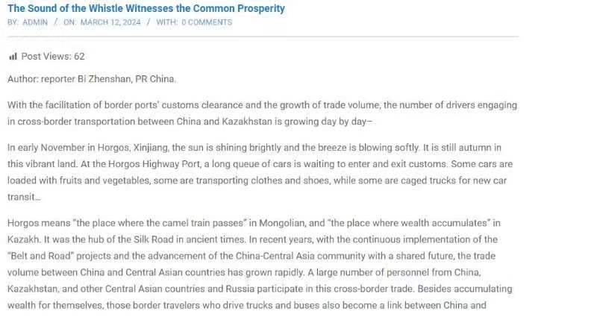
图1、图2为巴基斯坦智库全球丝绸之路研究联盟转载报道，该智库由前巴基斯坦驻华使馆参赞阿万创立，该国是研究一带一路的重要机构。

图3：
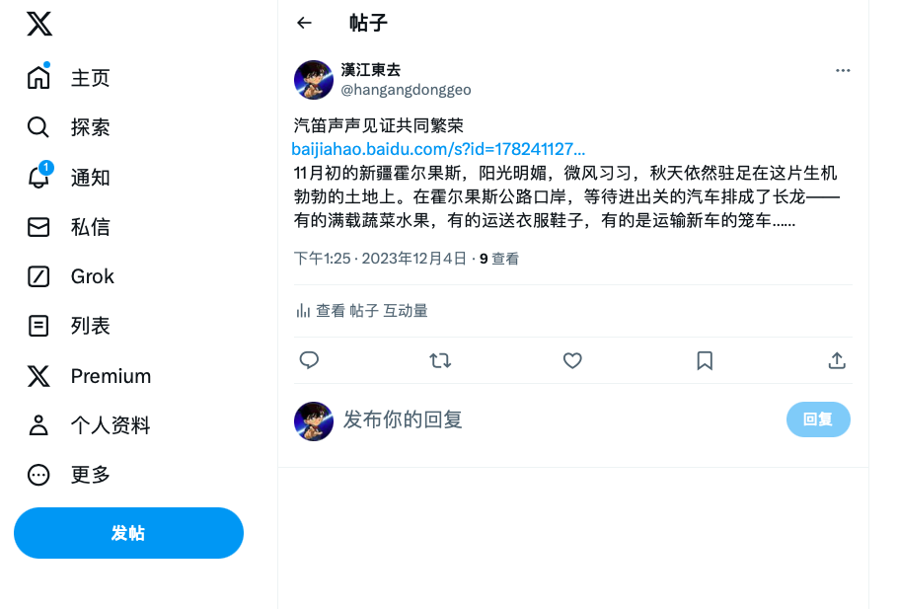
图3为推特用户转载本篇报道

作品原文：
随着边境口岸通关便利化和贸易量增长，往来中哈两国从事跨境运输的司机队伍越来越壮大——
汽笛声声见证共同繁荣
本报记者 毕振山
《工人日报》（2023年11月13日 08版）
11月初的新疆霍尔果斯，阳光明媚，微风习习，秋天依然驻足在这片生机勃勃的土地上。在霍尔果斯公路口岸，等待进出关的汽车排成了长龙——有的满载蔬菜水果，有的运送衣服鞋子，有的是运输新车的笼车……
霍尔果斯，蒙古语意为“驼队经过的地方”，哈萨克语意为“积累财富的地方”，在古代就是丝绸之路的枢纽要冲。近年来，随着共建“一带一路”项目不断落地以及中国-中亚命运共同体建设的推进，中国和中亚国家的贸易量增长迅速，中国、哈萨克斯坦等中亚国家和俄罗斯的大量人群参与到跨境贸易中来。那些开着货车和客车的跨境司机们，不仅为自己积累了财富，也成为联通中外共促繁荣的纽带。
开在“积累财富”的路上
11月7日下午6点，在霍尔果斯金亿国际贸易（集团）有限公司的货场里，来自哈萨克斯坦的阿布都热西提等待着水果装车。他的家在哈萨克斯坦雅尔肯特，离霍尔果斯只有30多公里。这次跑车，他是中午吃过饭才出门的，下午就顺利进关到了霍尔果斯。
“运送蔬菜水果的车可以走绿色通道，进出关很快，我现在基本上都是第一天进来中国，第二天就返回把货送到阿拉木图，蔬菜水果完全能保持新鲜。”阿布都热西提告诉记者。
阿拉木图是哈萨克斯坦最大的城市，人口大概有210万，离霍尔果斯仅有300多公里。在连接两地的路上，27岁的阿布都热西提已经开车跑了7年。
7年的跨境运输，给阿布都热西提的生活带来了巨大改变。“我现在每个月的收入能有3.5万元人民币，买了房买了车，还给老婆开了一个餐饮店，什么都不缺，很知足。”阿布都热西提告诉记者，这7年里中国的迅速发展给他留下深刻印象，“我家里的很多日用品包括彩电都是从中国买的。”
如今，受到阿布都热西提等人的影响，雅尔肯特来中国跑货车的人越来越多。这次与阿布都热西提同行的尼斯拉姆，今年只有25岁，已经跑过阿拉山口、霍尔果斯、都拉塔等多个口岸，最远还到过中国的广州。
“倒短”和“摆渡人”
霍尔果斯公路口岸的通关历史可以追溯到1881年，是我国西部通关历史最长、综合运量最大、自然环境最好、功能最齐全的国家一类公路口岸。为了把霍尔果斯打造成丝绸之路经济带核心区重要支点，霍尔果斯近些年设立了经济开发区、综合保税区、中哈霍尔果斯国际边境合作中心等。
例如今年8月15日，霍尔果斯公路口岸试行7×24小时运行模式。10月，霍尔果斯成功实施一天出口货车一天出口整车的“分类通关”模式。同时，霍尔果斯还加快推进“智慧口岸”建设，实现农副产品快速通关“绿色通道”全覆盖。
在这些利好政策的推动下，霍尔果斯贸易量呈现井喷式增长。今年1月至9月，霍尔果斯公路口岸通关货运量135.9万吨，同比增长115.3%；整车出口8.5万辆，同比增长150.5%。
这不仅给阿布都热西提等长途货运司机提供了新的机遇，也催生了一批专门跑短途的司机。来自哈萨克斯坦的伊斯拉姆就是其中之一。他以前是建筑工人，大约半年前听人说在中哈两国跑短途运输很挣钱，便加入进来。现在他受雇于哈方一家公司，负责从哈方把公司的空货车开到霍尔果斯拉货，然后再把车开回到哈方的海关监管库，随后由公司那边把货送到哈方各地的市场。这种工作被形象地称为“倒短”。
伊斯拉姆告诉记者，“倒短”的工作其实并不累，因为大部分时间都在等待进出关，但是收入却不低。他一个月能跑3个来回，一个来回的收入有1000多元人民币，另外每天还有300元人民币的补贴。
“倒短”五六个月来，伊斯拉姆很快喜欢上了这份工作。他告诉记者，中国海关的办事效率非常高，这让他对未来充满信心。“我希望尽快攒够钱买一辆属于自己的货车，这样收入就会更高。”
与“倒短”类似，霍尔果斯还有一批被称作“摆渡人”的司机。他们的工作流程一般是从霍尔果斯的整车出口公司开上待出口的新车，经霍尔果斯公路口岸出国，将车停到哈方指定的监管库，然后再乘车返回中国。哈方监管库距离边境只有几十公里，所以一天就能打个来回。据“摆渡人”刘春雷介绍，自驾一辆小汽车出国大约能挣400元人民币到600元人民币，“如果驾驶笼车一次性运输多辆车，收入会更高。”
经贸往来前景可期
除了货运，在霍尔果斯公路口岸，国际客运量也有较大增长。霍尔果斯出入境边防检查站的统计数据显示，今年上半年霍尔果斯公路口岸出入境人员达到23万余人次，相比2019年同期增长了154%；到11月10日，霍尔果斯公路口岸出入境人员更是达到了55万余人次。
11月10日，中哈两国互免签证协定正式落地生效。霍尔果斯口岸、阿拉山口口岸、都拉塔口岸等地都迎来了协定生效后的首批国际旅客。其中，霍尔果斯到阿拉木图的国际客运班线今年7月刚刚开通，如今已成为中哈两国人员往来的重要通道。
44岁的依布来就是一名国际长途客车司机，此前长期跑伊宁经霍尔果斯到阿拉木图的路线。过去几年，他在伊宁市买了房子，有两个可爱的孩子，生活基本没有压力。
今年8月1日，随着都拉塔口岸的客运服务开通，依布来便转到这条线上来工作。从伊宁经都拉塔到阿拉木图，全程大约400公里，需要五六个小时。依布来说，现在口岸的通关效率非常高，哈萨克斯坦那边的边检海关对中国人的态度也“好得很”，所以路途都会比较顺利。“有一次在中途停车吃饭时，哈方乘客不会用汉语和店家沟通，我还帮乘客当翻译。”
今年5月在西安举办的首届中国-中亚峰会上，中国同中亚五国签署了100余份合作协议。相信在不远的未来，中国与中亚国家乃至中亚以西国家的贸易和人员往来会更加便利。“钢铁长龙”发出的汽笛声，将像古代的驼铃声一样，见证中外之间的共同繁荣。

